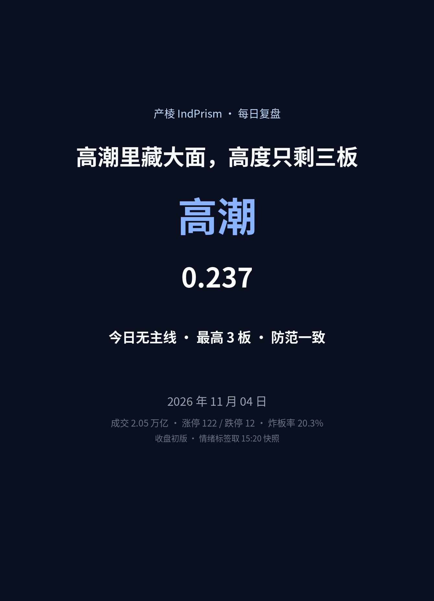

执行摘要
高潮里藏大面，高度只剩三板
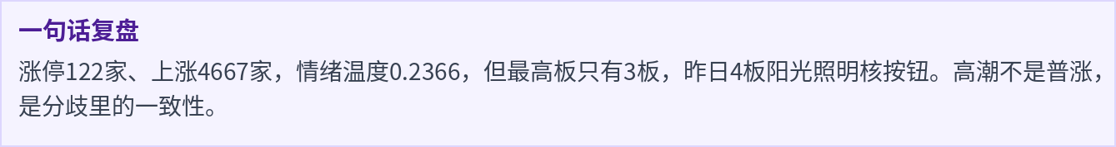

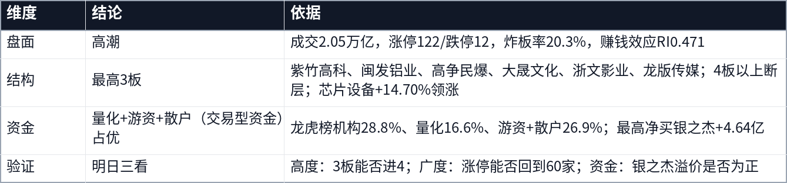
执行摘要由当日数据自动生成，详细推演见正文各章
本报告结构
- 一、盘面定性：情绪坐标、赚钱效应与亏钱效应明细
- 二、主线拆解：强势方向、催化事件、人气 × 事件 × 价格
- 三、连板身位：梯队分布、最高板接力、断层位置
- 四、资金拆解：龙虎榜结构、20 日趋势、持续席位
- 五、情绪引擎：状态、指标与周期标签
- 六、明日交易剧本：三套状态推演与验证仪表盘
- 七、免责声明
昨日观点验证
对比 2026-11-03 的判断与 2026-11-04 的实际结果；昨日状态为「冰点」。
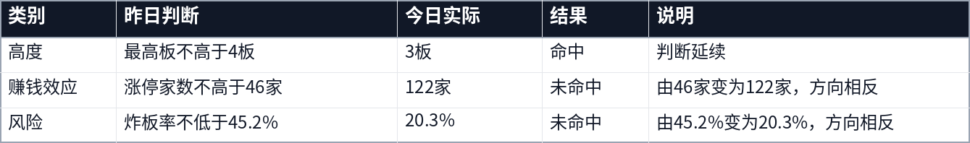
昨日剧本基准 4 板，今日 3 板，落在剧本 A（断板退潮）。
近 14 个连续交易日：命中 14 次、未命中 28 次、无法判定 0 次，命中率 33.3%。
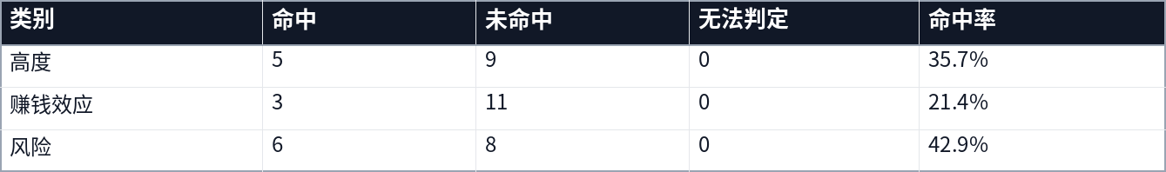
判断阈值在生成当日锁定，次日只做客观比对；无法判定单独计数，不计入命中率

一、盘面定性：高潮
成交额只有 2.05 万亿。指数普涨（上证 +2.16%、创业板 +6.40%），全市场 778 家下跌、仅 4667 家上涨，上涨占比 85.7%。这是典型的个股普涨。
情绪温度 ETI 回升到 0.237，环比 +0.221；亏钱效应 LI 仍有 0.168，赚钱效应 RI 仍有 0.471。翻译成盘面语言：做多错多，接力即被埋。
涨停 122 家、跌停 12 家、炸板 31 家，炸板率 20.3%；昨日涨停股今日平均只有 -0.31%，其中 13 家跌超 5%、6 家跌超 9%。晋级率 50.0%，昨日 46 家涨停里只有 2 家连板成功。
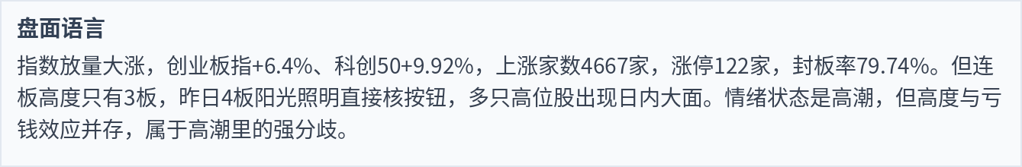

亏钱效应明细：谁在被杀
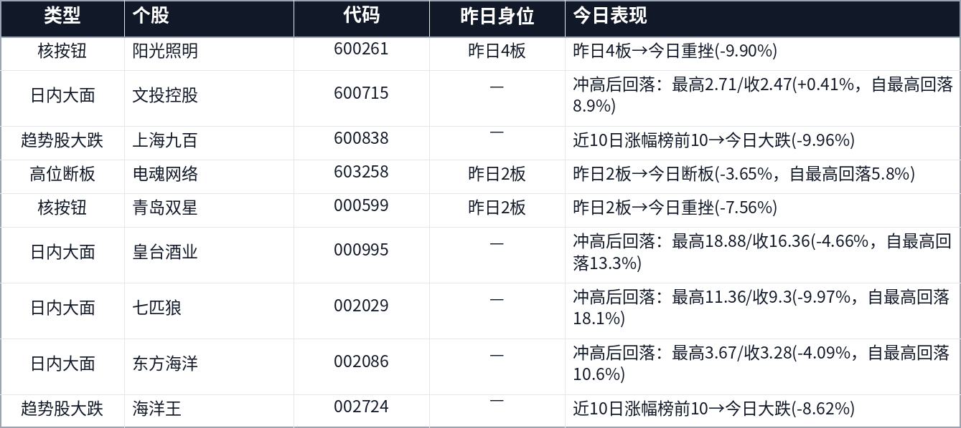
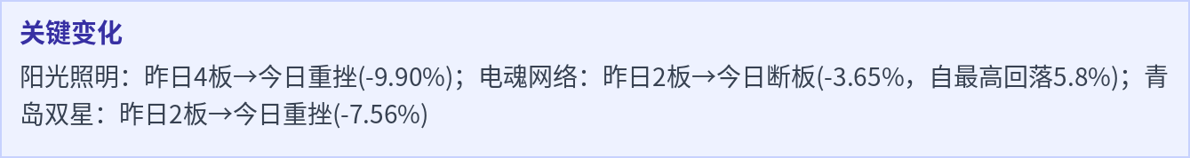

二、主线拆解：芯片设备领涨，存储跟随
芯片设备、存储、芯片材料、芯片设计、先进封装、PCB、光通信全线大涨，涨幅均超9.6%，芯片设备板块涨幅14.7%。科创50大涨9.92%，半导体方向是今日绝对主线。涨停股中大量20cm，芯源微、拓荆科技、华峰测控、中科飞测等集体涨停。但连板高度只有3板，主线以趋势和首板为主，连板梯队并不完整。
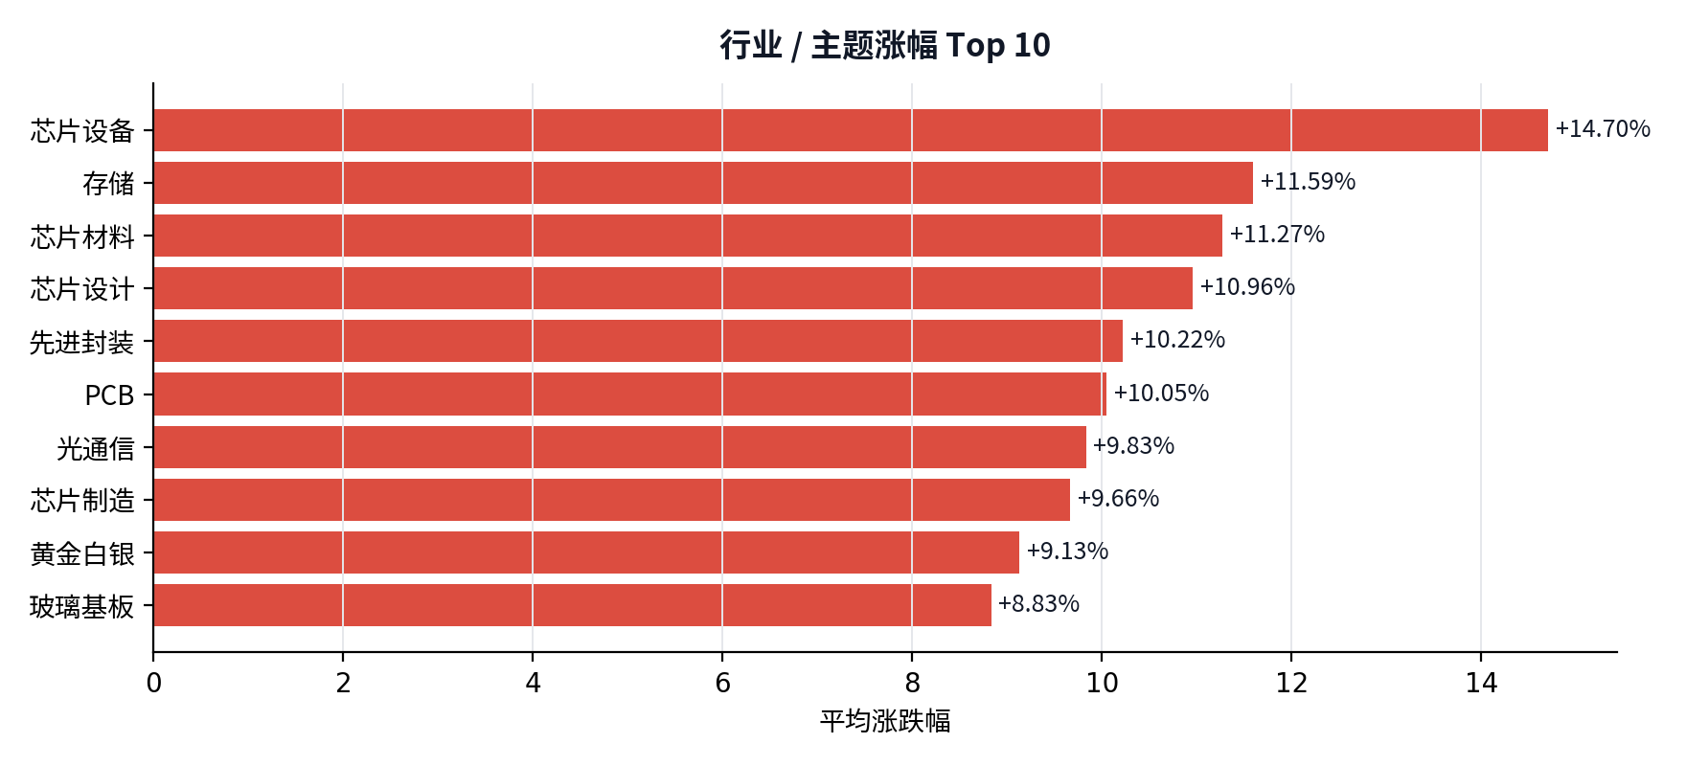
行业 / 主题涨幅 Top 10：芯片设备 +14.70%领涨，存储 +11.59%次之
系统催化库捕获的消息
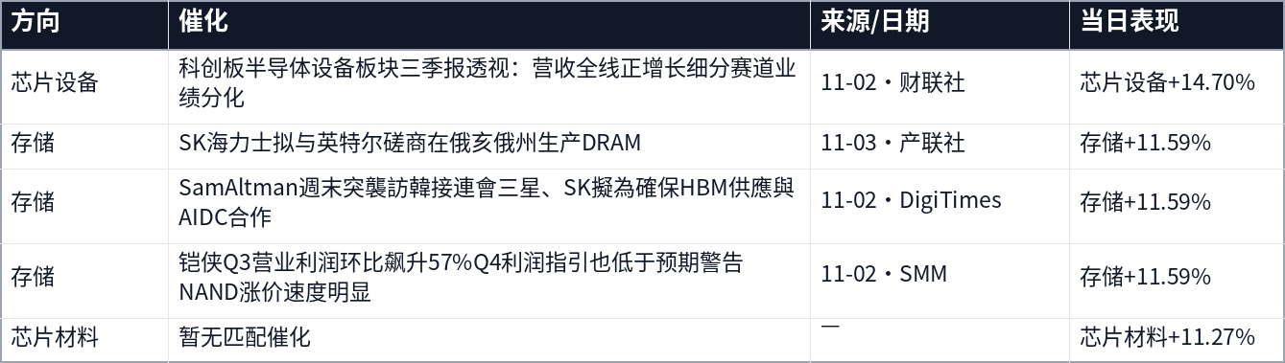
人气 × 事件 × 价格
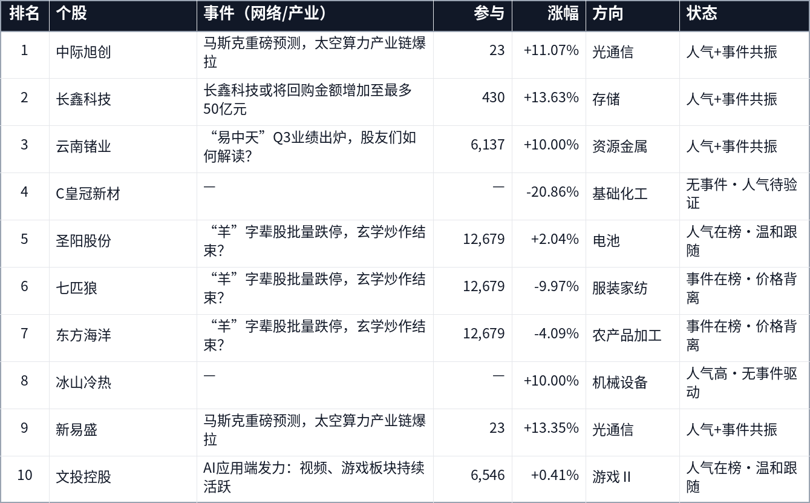
人气最集中的事件是「“羊”字辈股批量跌停，玄学炒作结束？」，共 3 只人气榜个股指向同一条逻辑，说明注意力不是分散在多个题材，而是压在单一催化上。
定性：是启动，还是冰点试错？
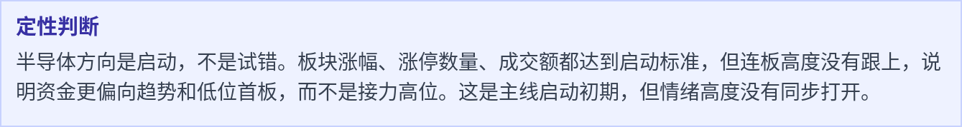

观察池
今日观察池中，连板股集中在3板：闽发铝业、大晟文化、紫竹高科、龙版传媒、高争民爆、浙文影业；大市值池中寒武纪、北方华创、中微公司、华峰测控等半导体权重涨幅均超10%。龙虎榜机构占比28.78%，游资+散户占比26.93%，量化占比16.63%，资金结构均衡偏机构，但情绪交易侧仍占四成以上。
今日观察池
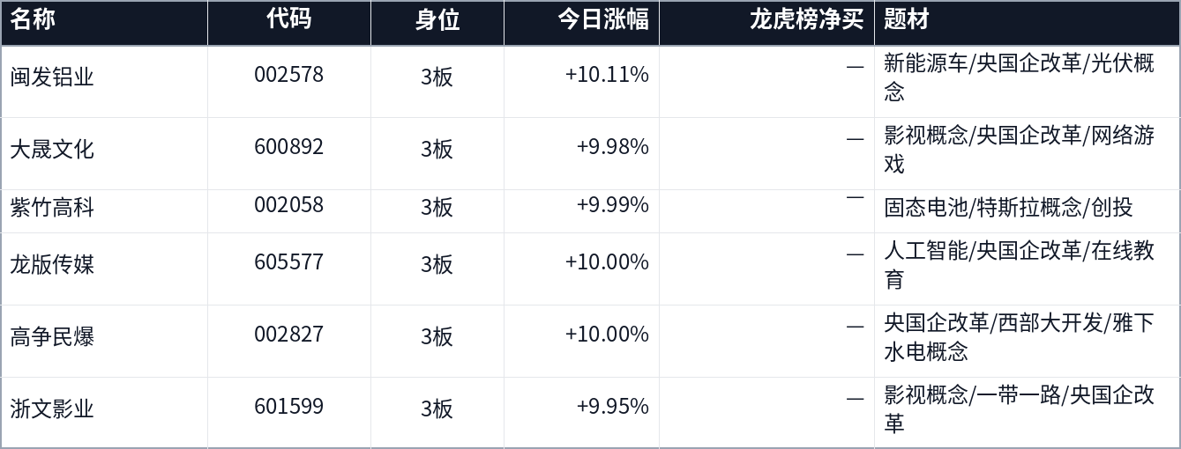
今日观察池（续）
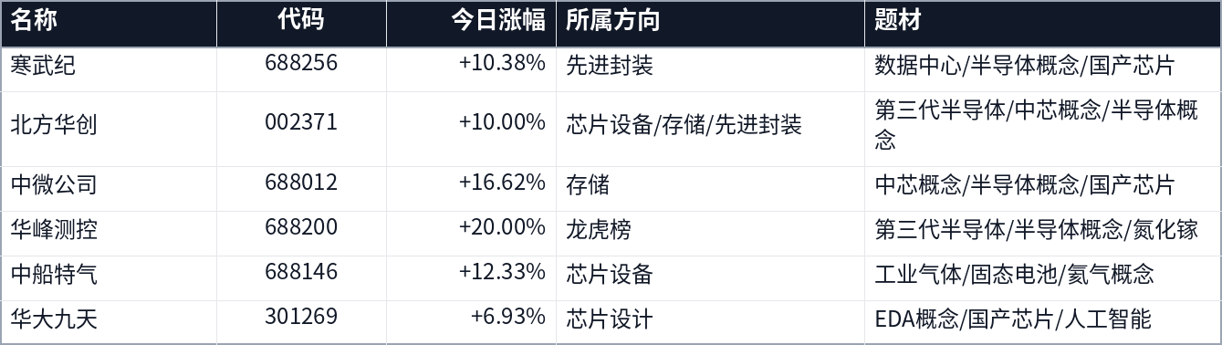
观察池用于跟踪当日资金关注度，不构成推荐
全球产业共振（美股隔夜映射 · 亚太为同步）
时间口径：A股 2026-11-04 · 亚太 2026-11-04 · 美股 2026-11-04（A股 T 日；美股盘中快照仅作同步参考，隔夜映射另见下方）。
触发原因：混合定价。
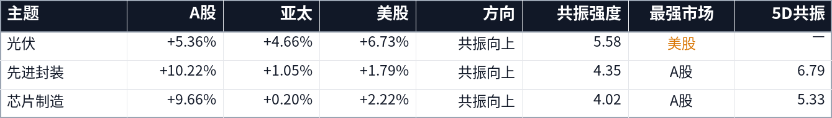
1日口径：共振向上 7 个、共振向下 0 个、分化 0 个、横盘 0 个。
共振证据锚点
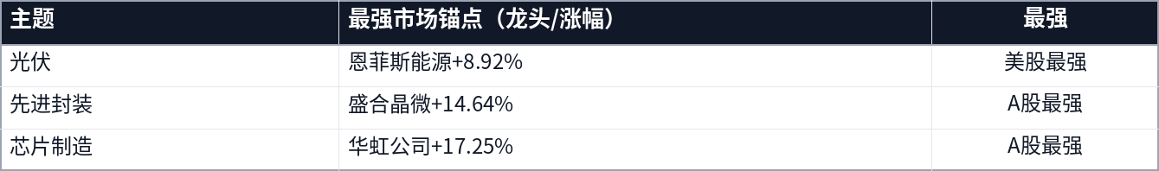
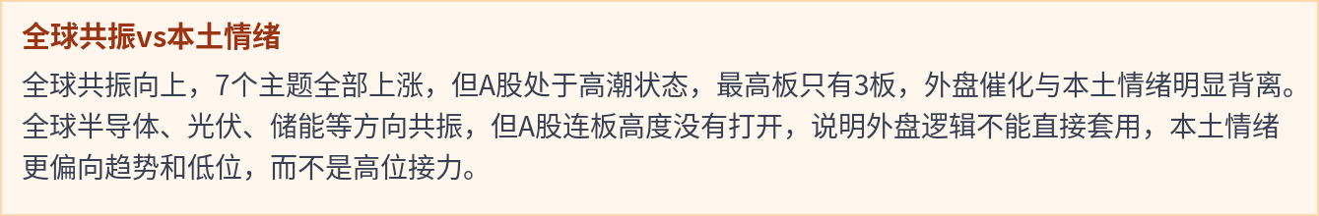

三、连板身位：高度维持在 3 板
本文把龙头拆成两条线：「总龙头」看趋势与换手——5 日涨幅居全市场前 100、成交额与换手活跃，不要求连板；「连板龙头」看情绪高度——当日最高板且 5 日或 10 日涨幅位居全市场前 100。两者可以不是同一只；只有高度、缺少持续性的只称「最高板」，今日断板或核按钮的前高位股称「前期龙头」。
今日总龙头：华智数媒（5 日 +46.0%、10 日 +30.5%、换手 28.1%、成交 11.2 亿、0 板）；连板龙头：紫竹高科、闽发铝业、高争民爆、大晟文化、浙文影业、龙版传媒（3 板）。龙头是走出来的，不是启动日猜出来的；首板不因涨停自动成为龙头。
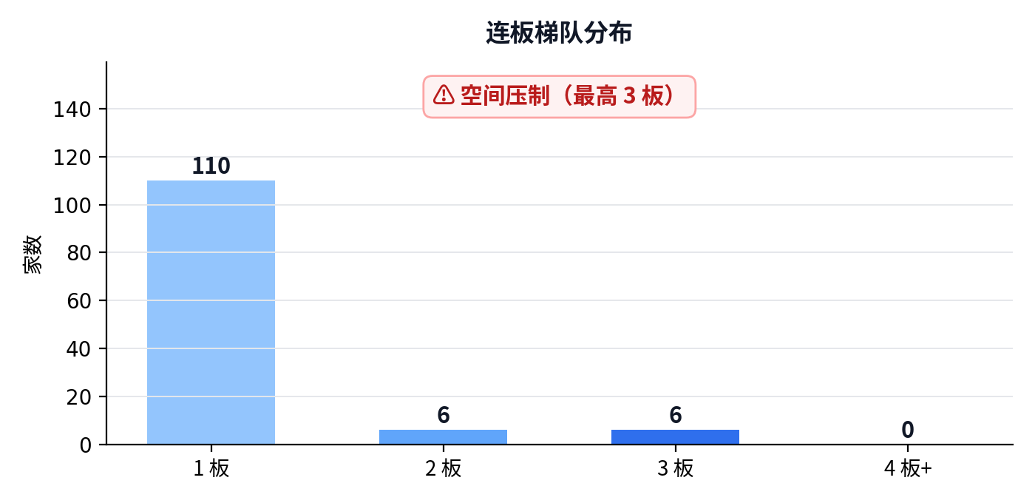
连板梯队：1 板 110 家、2 板 6 家、3 板 6 家，4 板以上 0 家
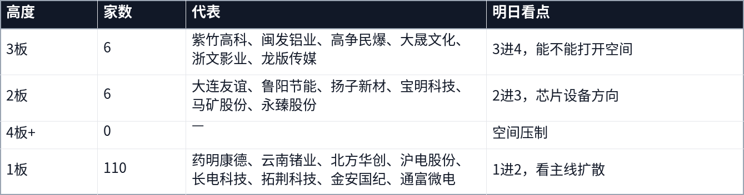
3 板接力：一个换手板，一个一字板
最高板3板，6只3板股：紫竹高科、闽发铝业、高争民爆、大晟文化、浙文影业、龙版传媒。2板6只，首板110只。晋级率50%，但昨日4板阳光照明核按钮，昨日2板青岛双星重挫7.56%，高位断板和核按钮并存。连板梯队断层，3板以上没有高度，接力风险大。
前期龙头跟踪：断板与龙回头
龙头战法不做启动日，看的是中后段趋势与断板后的龙回头。按近 10 个交易日最高板统计断板后的回撤与二波结构；二波=断板后重新涨停（括号内为二波最高板数），补跌≤-15%，走弱≤-5%，横盘±5%，修复≥+5%。
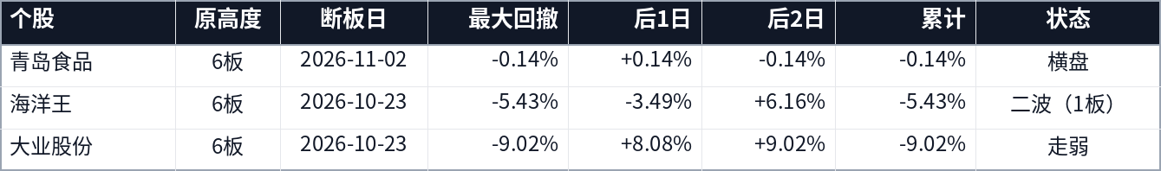
四、资金拆解：银之杰 领衔
龙虎榜机构净买入13.53亿，占比28.78%，较20日均值+3.3pct；游资净买入7.24亿，占比20.95%；量化净卖出24.59亿，占比16.63%。机构在半导体方向明显加仓，游资活跃，量化撤退。银之杰获机构净买入4.64亿，华峰测控机构净买入0.96亿。资金结构偏机构主导，但游资和散户仍占情绪交易侧43.56%。
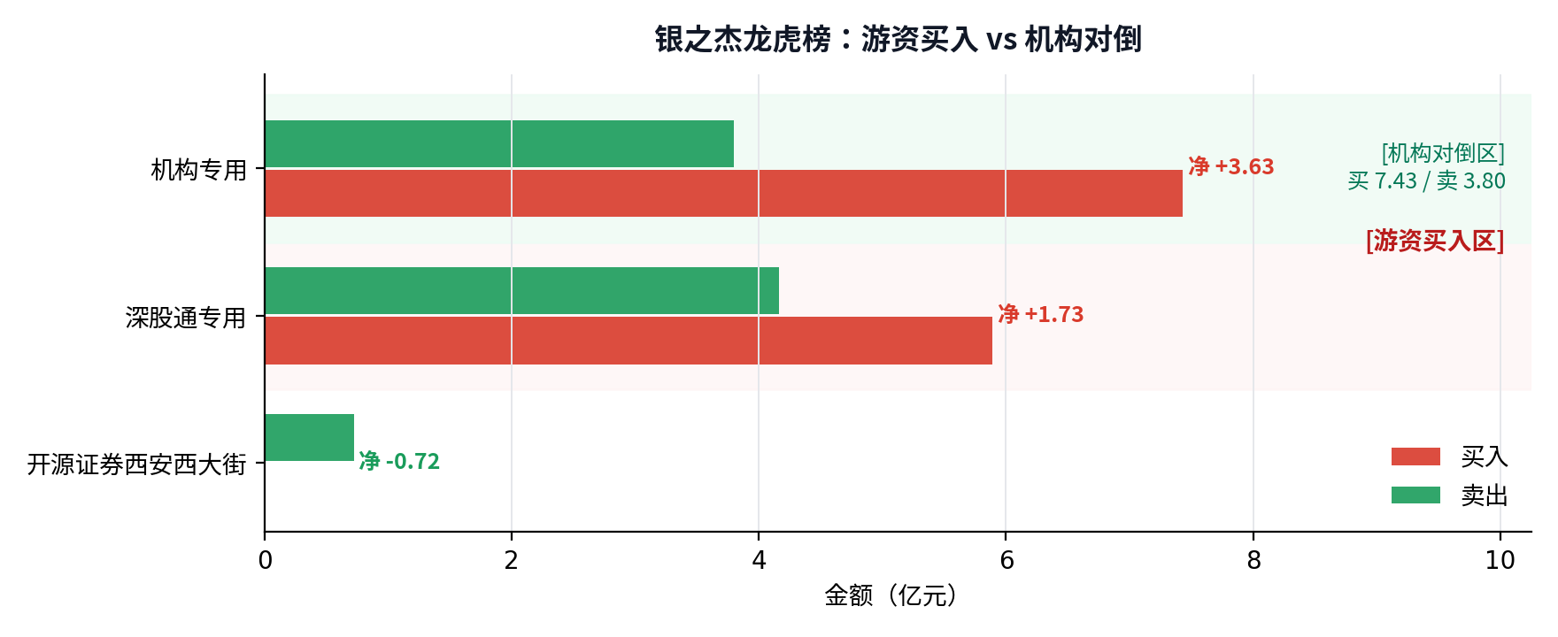
银之杰龙虎榜：席位买卖结构
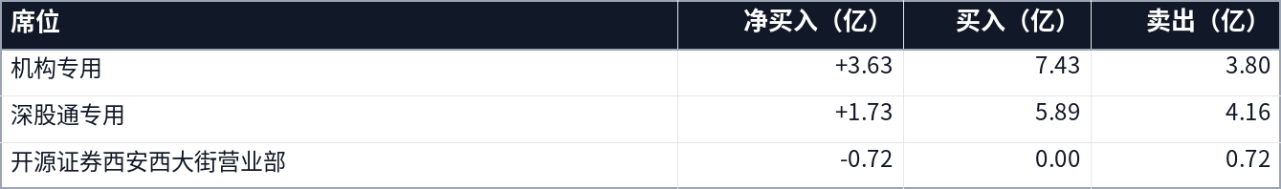
银之杰龙虎榜席位
龙虎榜资金结构
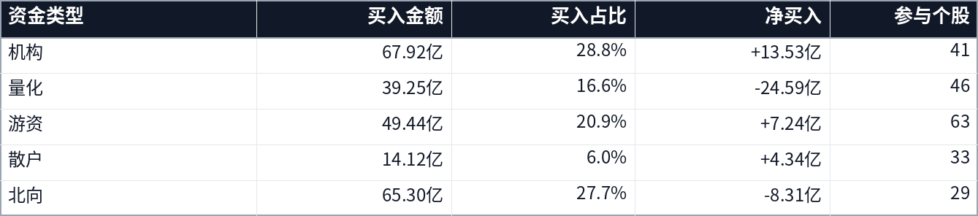
机构买入占比 28.8%，量化 16.6%，游资 + 散户 26.9%；把量化归入交易型资金后，交易/情绪资金合计 43.6%。龙虎榜口径下由「量化 + 游资 + 散户（交易型资金）」占优。这与今日的龙虎榜结构互相印证，但龙虎榜只是活跃席位样本，不等于全市场资金结构。
结构跟踪
当前结构状态：结构均衡。机构 26.1%、量化 18.2%、游资 24.2%、散户 6.3%。
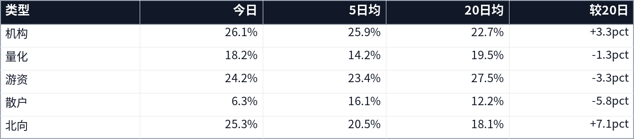
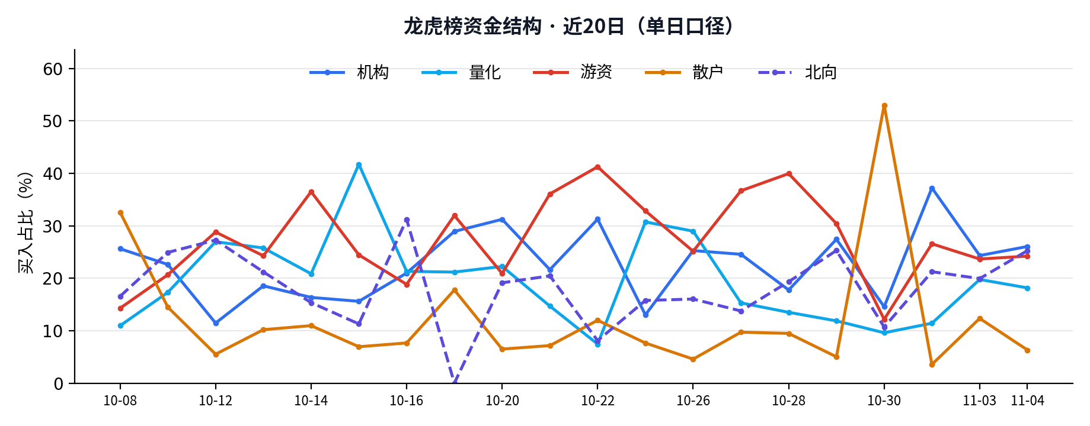
- 机构占比 26.1%，较20日均值 +3.3pct
- 游资占比 24.2%，较20日均值 -3.3pct
- 量化占比 18.2%，较5日均值 +4.0pct
近5日持续上榜席位
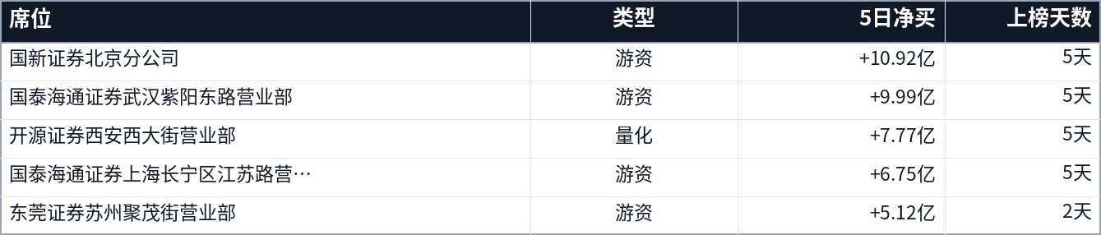
全市场活跃席位
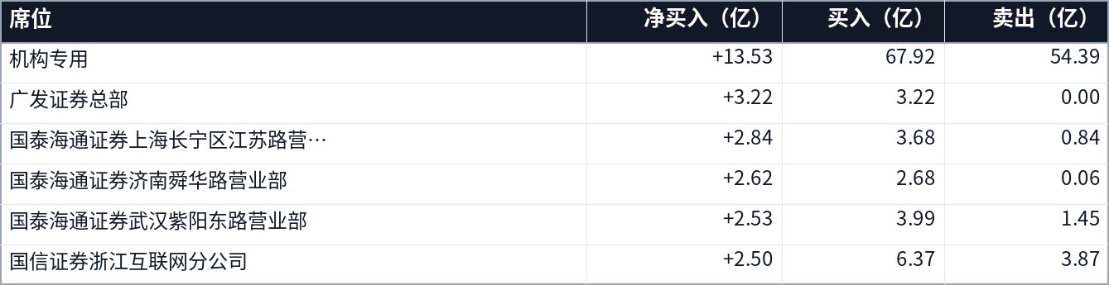
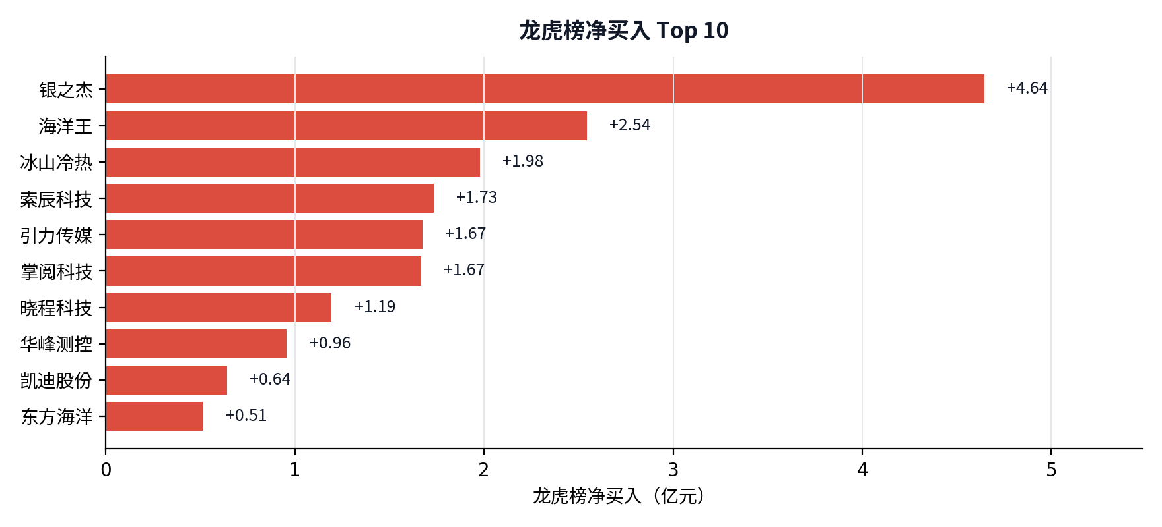
龙虎榜净买入 Top 10：银之杰 +4.64 亿、海洋王 +2.54 亿、冰山冷热 +1.98 亿
五、情绪引擎：高潮状态拆解
引擎判定 高潮，置信度 100%。ETI 0.237、ETPI 0.382、LI 0.168；三项指标分化。
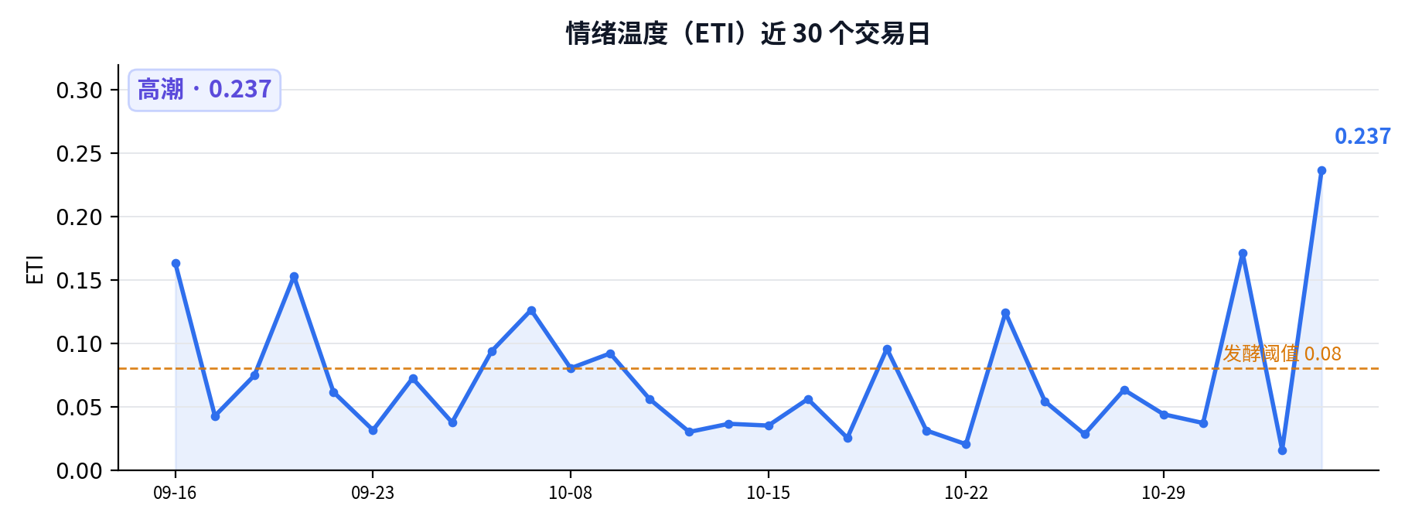
情绪温度近 30 日：当前 0.237，处于高潮区间
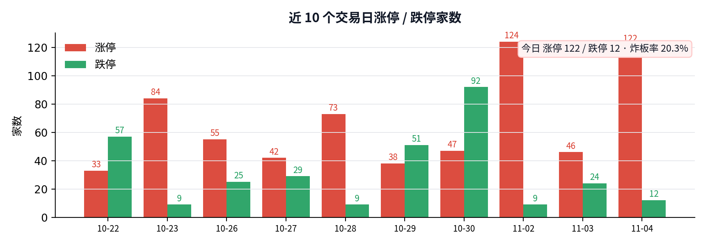
近 10 日涨跌停：今日涨停 122 家、跌停 12 家，炸板率 20.3%
六、明日交易剧本（非建议，仅状态推演）
下面三套剧本不是预测，而是把明天可能出现的盘面状态提前写清楚。触发条件成立，就按对应状态处理；条件不成立，就不要提前站队。
剧本 A｜继续退潮：高位核按钮扩散
触发：明日最高板3板股出现核按钮，或涨停家数快速萎缩至80家以下
盘面：高潮退潮，高位股集体补跌，连板高度进一步压缩，亏钱效应扩散
应对思路：观察半导体趋势股是否抗跌，若趋势股也走弱，则主线退潮，降低仓位
剧本 B｜弱势修复：4 板打开空间
触发：最高板向上打开一档至4板，涨停家数维持100家以上，炸板率下降
盘面：弱势修复，情绪重新回暖，连板梯队修复，主线继续扩散
应对思路：关注3板股晋级情况，若晋级成功且半导体继续强势，则主线延续
剧本 C｜混沌震荡：3 板维持，轮动加快
触发：最高板维持3板，涨停家数窄幅波动，题材快速轮动
盘面：混沌震荡，指数与情绪背离，主线不清晰，资金分散
应对思路：观察半导体是否持续，若轮动过快则等待方向明确
明日风向标
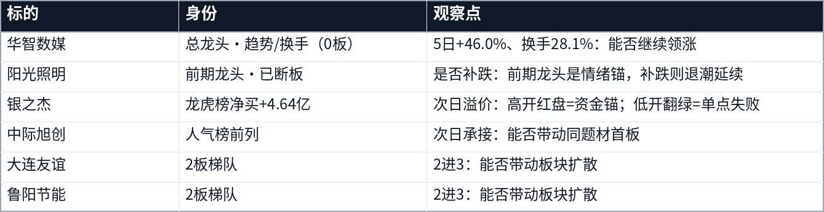
明日仪表盘：用数字确认状态
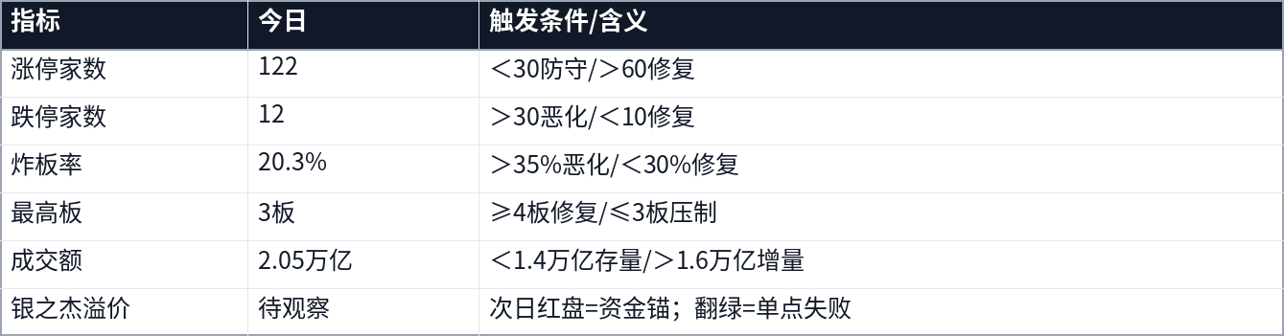
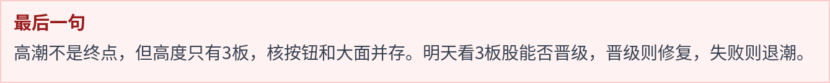

七、免责声明
本报告只提供客观状态与历史数据，不构成投资建议，盈亏自负。市场有风险，投资需谨慎。

